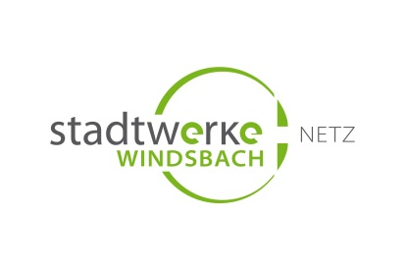
Bestätigung des Anlagenbetreibers zur Inbetriebsetzung des Einspeisemanagements
zur Teilnahme am Einspeisemanagement der Stadtwerke Windsbach

Name des Betreibers der Erzeugungsanlage: _________________________________________________________

Standort der Erzeugungsanlage: _________________________________________________________
(Straße, Flur, Flurstück)

Anlagenerrrichter: _________________________________________________________
Firma/Ort

_________________________________________________________
Telefon/E-Mail

Erzeugungsanlage: Neuanlage Bestandsanlage Einzelanlage

Steuerung mehrerer Einzelanlagen Anzahl _______

Funkrundsteuerempfänger
Eigentumsnummer: __________________________

Abrechnungsmessung

Zählernummer (bzw. Zählernummern bei Steuerung
mehrerer Einzelanlagen) _________________________________________________________

Ordnungsgemäße Installation des Funkrundsteuerempfängers erfolgt?

Ordnungsgemäßer Anschluss des Funkrundsteuerempfängers an die
Anlagensteuerung (Verdrahtung) geprüft?

Ausreichender Funkempfang der integrierten Antenne vorhanden? ja nein (wir setzen uns unter der o. g. Telefonnummer
mit Ihnen in Verbindung)

Die Inbetriebsetzung des Einspeisemanagements erfolgte am: _________________________________________

____________________________________________________
Ort, Datum

____________________________________________________ ____________________________________________________
Unterschrift Anlagenbetreiber Anlagenerrichter

Bitte zurücksenden an:

Stadtwerke Windsbach
Hauptstr. 15
91575 Windsbach

E-Mail: stadtwerke@windsbach.de
Fax: (09871) 6701-50

